INFORME SOLICITUDES DE ACCESO A INFORMACIÓN

PLAN ANTICORRUPCIÓN Y ATENCIÓN AL CIUDADANO

Luis Eduardo Salazar Oliveros
Oficina de Planeación

Proceso de Planeación Institucional

Diciembre 2020
PRESENTACIÓN

La Contraloría General del Departamento Archipiélago de San Andrés, Providencia y Santa Catalina, mediante Resolución No. 017 del 29 de enero del 2020 adoptó el Plan Anticorrupción y de Atención al Ciudadano para la vigencia 2020, dentro de la cual incorporando el componente Mecanismos para la Transparencia y Acceso a la Información, y concordando el mapa de riesgos de corrupción conforme con la Guía para la Gestión del Riesgo de Corrupción.

Este componente está a cargo de la Secretaria de Transparencia como entidad líder del diseño, promoción e implementación de la política de Acceso a la Información Pública en coordinación con el Ministerio de Tecnología de la Información y comunicaciones y la Función Pública; cabe anotar que este componente recoge los lineamientos para la garantía del derecho fundamental de acceso a la información Pública, según la cual toda persona puede acceder a la información Publica en posesión o bajo control de los sujetos obligados de la Ley.

Dando cumplimiento a lo establecido en el Decreto 103 del 20 de enero de 2015, "Por el cual se reglamenta parcialmente la Ley 1712 de 2014 y se dictan otras disposiciones “, La Contraloría General del Departamento presenta el informe de Solicitudes de acceso a la información Pública por los canales de atención disponibles, incluyendo los siguientes temas:

1. Número de solicitudes recibidas.
2. El número de solicitudes que fueron trasladadas a otra institución.
3. El tiempo de respuesta a cada solicitud.
4. El número de solicitudes en las que se negó el acceso a la información.

LOGROS:

Realizar informe de solicitudes de acceso a la información que contenga: el número de solicitudes recibidas, el número de solicitudes que fueron trasladadas a otra institución, el tiempo de respuesta a cada solicitud y el número de solicitudes en las que se negó el acceso a la información.

La entidad recepcionó Cuarenta y tres (43) derechos de petición en la vigencia y veintisiete (27) de ellas fueron solicitudes de información, las cuales fueron aceptadas y atendidas internamente dentro de los términos de ley.
El tiempo máximo de respuesta fueron de diez (10) días y el mínimo fue de un (1) día, los que indica la eficiencia en la respuesta dadas a los beneficiarios (ver Gráfica No. 1).

La Contraloría General del Departamento cuenta con diversos canales de atención, para que los ciudadanos formulen y presente sus peticiones, quejas, reclamos, sugerencias y denuncias; la Oficina de Planeación hace seguimiento a estos canales de atención, encontrando que del total de las solicitudes de información presentadas cinco (5) fueron de manera presencial y veintidós (22) por correo electrónico.

Grafica No. 1

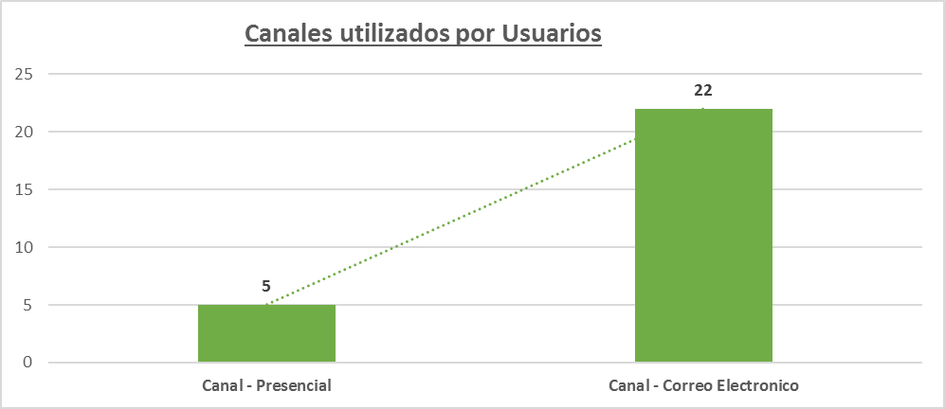

Gráfica No. 2

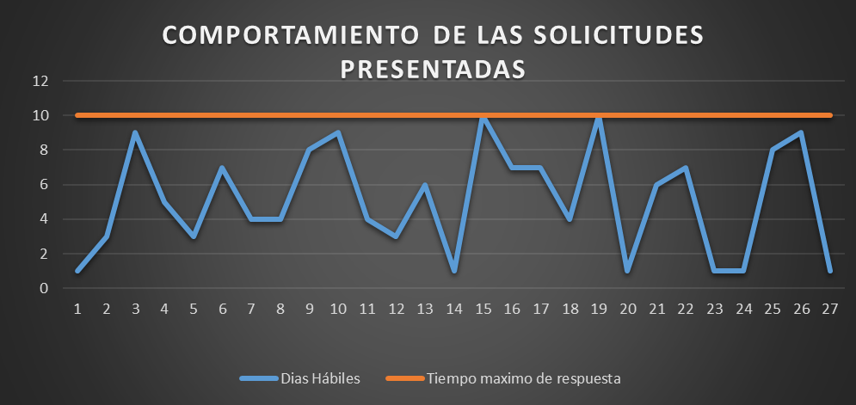
Cuadro No. 1 Matriz de Informe de Solicitudes de Acceso a la Información
INFORME DE SOLICITUDES DE ACCESO A LA INFORMACIÓN
No. Solicitudes recibidas | No. de Radicado Único | Nombre de Entidad o persona quien solicita la información | Asunto de la Solicitud | La Solicitud fue Trasladada a otra Institución? | Tiempo de respuesta a la solicitud | La solicitud fue Negada? | Describa el motivo por el cual fue negada la información
1 | DP-20-0002 | Carlos Arturo Carvajal Jiménez | Solicita a la dependencia encargada dentro de este órgano de control de la gestión humana, se sirva indicar que funcionario sigue en la jerarquía de la entidad, luego del Contralor Departamental, lo anterior en atención al artículo 5 de la Ley 330 de 1996 | NO | 1 Día | NO | N/A
2 | DP-20-0003 | Elver Quintero Montoya | Solicito mediante oficio copia de los expedientes de investigación y de los procesos de Responsabilidad Fiscal adelantados por su entidad, en virtud del convenio 029 de 22 de julio de 2014 y convenio 011 del 13 de marzo de 2015 suscritos ambos por la Gobernación | NO | 3 Días | NO | N/A
3 | DP-20-0004 | Fridole Ballen Duque | Solicita a la entidad lo siguiente: Manual de Funciones y competencias laborales vigente, Certificación de OPEC, enviar certificado de Disponibilidad Presupuestal para cubrir los costos de la convocatoria | NO | 9 Días | NO | N/A
4 | DP-20-0005 | Luz Duque Botero | Solicita información relacionada con los fallos fiscales emitidos por la Contraloría desde el 1 de enero de 2018 hasta el 31 de diciembre de 2018 | NO | 5 Días | NO | N/A
5 | DP-20-0006 | Andrea Bedoya Pulgarin | Solicita metodología o Instructivo de cómo se realiza la calificación de servicio al usuario, satisfacción al cliente o documento que haga sus veces y se describa como es la aplicación en la entidad | NO | 3 Días | NO | N/A
6 | DP-20-0008 | Franklin Amador Hawkins | Solicita certificado laboral y copia de los soportes de pago de liquidación final, debidamente firmados | NO | 7 Días | NO | N/A
7 | DP-20-0009 | Alberto Contreras Martínez | Solicita cumplir con el Articulo 121 de la Ley 1474 de 2011 en el cual nuca se ha cumplido y es deber de los TELETRABAJADORES de la auditoria exigir tal cumplimiento | NO | 4 Días | NO | N/A
8 | DP-20-0010 | Edimar Duran | Solicita se le informe: 1. Cuál es el monto de los hallazgos fiscales de cada una de las contralorías territoriales para los años 2017, 2018,2019. 2. Cuál es el monto de los hallazgos fiscales que se encuentran en proceso de responsabilidad fiscal para los años 2017, 2018,2019. 3. Cuáles son los 5 principales aspectos por los que se levantan hallazgos fiscales en las contralorías departamentales. | NO | 4 Días | NO | N/A
9 | DP-20-0011 | Diego Meyer Artunduaga | Solicita se le informe lo siguiente: 1. monto total del presupuesto asignado para el funcionamiento de la Contraloría Territorial de los años 2016, 2017, 2018, 2019. 2. A cuánto asciende en pesos colombianos el valor recuperado por las Contraloría territoriales durante las vigencias 2016, 2017, 2018, 2019 | NO | 8 Días | NO | N/A
10 | DP-20-0012 | Luis Gilberto Moya Romero | Solicita Certificado de retención en la fuente de la empresa Alta Especialidad SAS NIT 900.918.191-4 – Representante Legal LUIS GILBERTO MOYA ROMERO | NO | 9 Días | NO | N/A
11 | DP-20-0013 | Geovanny Rojas Puentes | Solicita a cada contraloría territorial realicen verdaderos, ejercicios de control fiscal social a los recursos que cada municipio a destinado en los años 2017-2018-2019 a las CARS para financiar la gestión ambiental. 2 Cada Contraloría debe realizar un ejercicio de control fiscal social con auditorias y veedurías ciudadanas ambientales y publicar los resultados en la página web | NO | 4 Días | NO | N/A
12 | DP-20-0014 | Juan Sebastián Giraldo Benítez | Solicita se le indique en donde puede encontrar el consolidado del informe de Gestión de la Contralorías territoriales | NO | 3 Días | NO | N/A
13 | DP-20-0015 | Yany Zambrano Díaz | Solicita se le informe los siguiente:  1.Numero de Procesos de R. Fiscal aperturados y su cuantía en los años 2015,2016,2017,2018 y 2019.  2. Numero de fallos con R. Fiscal y su cuantía en los años 2015,2016,2017,2018, y 2019 | NO | 6 Días | NO | N/A
14 | DP-20-0016 | Francisco Javier Gonzales | Solicita la siguiente información : números de contacto, nombre y apellido del Contralor departamental, funcionario a cargo de la supervisión de las labores jurídicas y la persona encargada de transparencia | NO | 1 Día | NO | N/A
15 | DP-20-0017 | Luis Edinson Giraldo Vásquez | Solicita 1. Se allegue el organigrama de las 32 contralorías departamentales y se indique que dependencia o cargo ejerce la figura del Grado de Consulta, 2. A partir de año 2010 a Marzo de 2020 cuantos grados de consultas fueron resueltos, de ellos cuantos revocaron o modificaron la decisión proferida por el proceso de responsabilidad fiscal y cuántos de ellos fueron demandados ante la Jurisdicción Contenciosa Administrativa y cuántos de ellos fueron en contra de las contralorías departamentales. 3. Informar si de las 32 Contralorías departamentales ha sido condenada producto de una revocatoria o modificación del grado de consulta, en caso afirmativo allegar la sentencia | NO | 10 Días | NO | N/A
16 | DP-20-0018 | Elver Quintero Montoya | Solicita copia de los expedientes de investigación y de los procesos de Responsabilidad fiscal, adelantados por su entidad, en virtud del convenio 097 de 2015, suscrito entre la Gobernación del Departamento de San Andrés, Providencia y Santa Catalina con la Junta de Acción Comunal del Barrio Natania 2da Etapa | NO | 7 Días | NO | N/A
17 | DP-20-0020 | Yany Zambrano Díaz | Me permito se sirva informarme con fines académicos, lo siguiente: Numero de archivos, fallos sin responsabilidad fiscal y cesaciones de pago y su cuantía en los años 2015.2016.2017.2018 y 2019 | NO | 7 Días | NO | N/A
18 | DP-20-0022 | Nilda Alvarado Manuel | Remitir fotocopia del informe de auditoría realizado al contrato celebrado por la Alcaldía de Providencia y Santa Catalina, con objeto: suministro y transporte de agua de carro- tanque para la población del municipio con el fin de prevenir riesgo de contagio de COVID-19 | NO | 4 Días | NO | N/A
19 | DP-20-0024 | Oliver Lujan | Establecer si en la Contraloría Departamental del Departamento Archipiélago San Andrés, Providencia y Santa Catalina, se adelanta algún proceso por Responsabilidad Fiscal de ese departamento durante la administración del Almirante Juan Francisco Herrera Leal, ex Gobernador de San Andrés. en caso afirmativo obtener copia íntegra de la misma | NO | 10 Días | NO | N/A
20 | DP-20-0025 | Michael Ojeda Forbes | Remitir Informe de auditoría realizado al contrato celebrado por la alcaldía Municipal de providencia y Santa Catalina, cuyo Objeto es “Presentación de servicios para medidas preventivas de desinfección en los edificios públicos y vehículos de la Alcaldía Municipal, puntos de entrada y espacios sociales que presenten riesgos de contagio de covid | NO | 1 Día | NO | N/A
21 | DP-20-0026 | María Mercedes Perry Ferreira | Solicita información de descuentos a libranzas originadas por COOPERATIVA MULTIACTIVA DEL SISTEMA DE GESTIÓN EMPRESARIAL Y SOCIAL “SIGESCOOP” EN INTERVENCIÓN | NO | 6 Días | NO | N/A
22 | DP-20-0027 | Yadira Olivo Flórez | Solicita se le informe si en su contra se adelanta investigación fiscal ante su entidad, en caso afirmativo solicito se me indique el número de radicación de la actuación, igualmente necesita se le expida copias simples de toda la actuación, a fin de establecer los hechos generadores de la investigación | NO | 7 Días | NO | N/A
23 | DP-20-0029 | Andrés Castro Franco | Teniendo en cuenta que no se pudo identificar el grado de avance que ha alcanzo la Contraloría Departamental en ese propósito se requiere información específica sobre el porcentaje de avance en la implementación de la GAT | NO | 1 Día | NO | N/A
24 | DP-20-0030 | Andrés Castro Franco | Solicita aclarar porque no hay información en el formato 19, sección 1 Proceso Administrativo Sancionatorio | NO | 1 Día | NO | N/A
25 | DP-20-0033 | Nicolás Iván Gallardo | Requiere se le informe si actualmente existe un proceso fiscal contra la Gobernación Departamental de San Andrés Isla, por el Plan de Alimentación escolar PAE del año 2020 | NO | 8 Días | NO | N/A
26 | DP-20-0036 | Diana Leonor Moron Moron | Solicito copia autentica de los 36 folios con los que participo la empresa en la convocatoria que ustedes hicieron en la página del Secop 1 y que esta empresa COMERCIALIZADORA JARVAN PYS SAS participo entregando 36 folios | NO | 9 Días | NO | N/A
27 | DP-20-0037 | German Ricardo Galeano Sotomayor | Reiteración solicitud piezas procesales proceso de responsabilidad fiscal PRF-2015-00333 | NO | 1 Día | NO | N/A

RECOMENDACIÓN

- Importante seguir fomentando el uso de la página web de la entidad, a fin de facilitar la oportunidad y comodidad de los ciudadanos para tener acceso a la información institucional.
- Seguir las recomendaciones de la oficina de Control Interno al momento de archivar la información en los expedientes.

Original firmado
LUIS EDUARDO SALAZAR OLIVEROS
Jefe Asesor de Planeación

